チョコレートケーキ1/5個 　ホットケーキ1/5枚

**100kcalの食品（目安）**

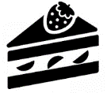

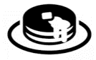

ホットケーキ1/5枚

℣

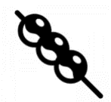

**クッキー2枚**

**ドにスイッチオン**

ー

**みたらし団子4/5本　　　　サイダー1/2本**割が下半身に集中

から着地 🐾

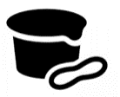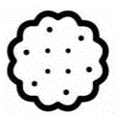

**アイス1/2個 　　　　クッキー2枚**

**風呂掃除23分**



ミックスピザ3/5枚 　　 コロッケ1/2個

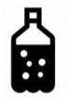

**サイダー1/2本**

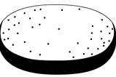

食品の塩分含有量

コロッケ1/2個

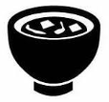

みそ汁1杯1～2ｇ

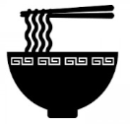

ラーメン１杯5～7ｇ

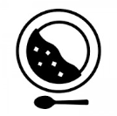

3～4ｇ

カレーライス１人分

スパゲティ１人分

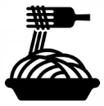

2.5～3ｇ

ハンバーガー１個2.2ｇ

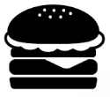

インスタントスープ１袋

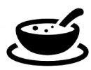

1.2ｇ

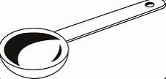

飲酒量の目安（１日あた

食塩8ｇ　　　大さじ1/2

り純エタノール量23ｇ

程度

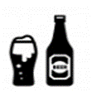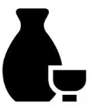

ビール大瓶１本（633ml）

日本酒１合（180cc）

（633ml）

焼酎・泡盛（原液）

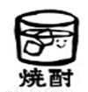

ウイスキー・ブランデー

2/3合

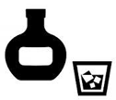

ダブル1杯



ワインボトル1/3程度